Trennverfahren | Vorgehensweise, Beispiel | Geeignet für diese Gemischart | Ausnutzung dieser Eigenschaft
Eindampfen | Gewinnung von Salz aus einer Salzlösung (Meerwasser) | Lösung (Lösungsmittel geht verloren) | Siedetemperatur
Destillieren | Schnapsbrennen (Gewinnung von reinem Alkohol aus alkoholischen Getränken) | Lösung (mit Gewinnung des Lösungsmittels) | Siedetemperatur
Schwimm-Sink-Verfahren, Sedimentieren und Dekantieren | Trennung von Sand und Sägespänen | Gemenge, Suspension | Dichte
Filtrieren | Abtrennen des Kaffeepulvers vom Kaffee, Staubsaugen, Abgasfilter | Suspension, Rauch | Partikelgröße
Extrahieren | Gewinnung von Chlorophyll aus Blättern, oder von Öl aus Oliven mit Hilfe eines Lösungsmittels | Gemenge, Suspension | Löslichkeit in unterschiedlichen Lösungsmitteln
ÜBERSICHT: TRENNUNG VON STOFFGEMISCHEN

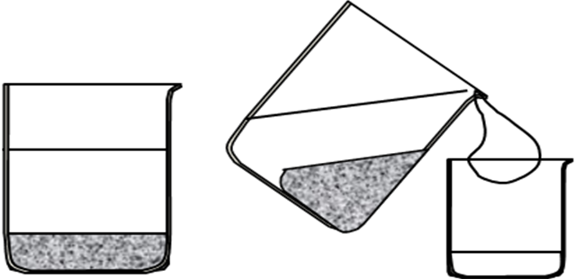
3
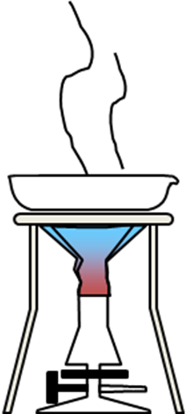
1

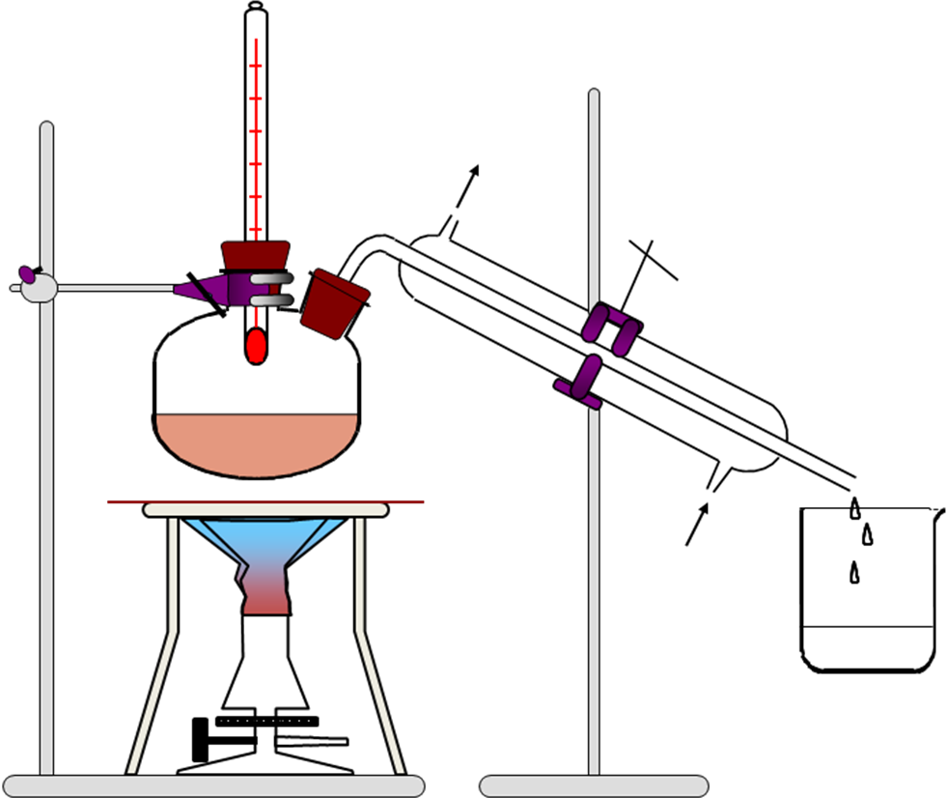
5
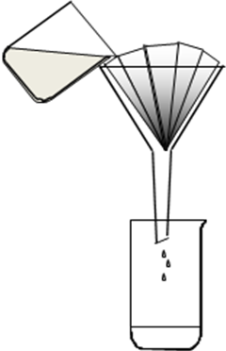

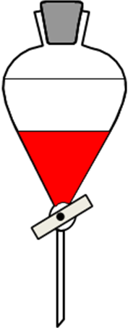
2

4

Trennung von Stoffgemischen

1. Filtrieren: Mehl/Gips und Wasser
Begriffe: Filtrat, Rückstand

2. Schwimm-Sink-Trennung, Sedimentation: Sand- Stypropr (Plastik)-Gemisch mit Wasser auffüllen, abschöpfen, sedimentieren, dekantieren

3. Eindampfen: Salzwasser (Vorsicht!)

4. Extrahieren: Petersilie (Paprikapulver) in Wasser und Heptan (Scheidetrichter), anschließend Lösemittel verdunsten lassen (Abzug!)
Begriff: Lösemittel

5. Destillieren: Rotwein oder KMnO₄-Lsg
Destillationsapparatur, Kühler, Heizpilz (?), Destillierkolben, Vorlage, Destillat

AB beschriften lassen

Im Anschluss SP

Gruppenaufgabe (neue Gruppen):
- Trennt ein Stoffgemisch aus Sand, Salz, Mehl und Chlorophyll in die einzelnen Bestandteile auf. Am Ende sollen alle Bestandteile einzeln, sauber, getrennt und beschriftet abgegeben werden.
- Erstellt ein Experimentierprotokoll, in dem eure Vorgehensweise an die Trennung ordentlich dokumentiert wird (jeder einzeln).
- Das Protokoll muss mit den Bestandteilen abgegeben werden.
- Zeit: 60 Minuten

